(19) KG (11) 356 (46) 30.06.2023
(19) KG |  | (11) 356 | (13) U | (46) 30.06.2023
(51) | F24H 1/12 (2023.01)  F24H 1/24 (2023.01)

(21) 20220008.2

ГОСУДАРСТВЕННОЕ АГЕНТСТВО ИНТЕЛЛЕКТУАЛЬНОЙ СОБСТВЕННОСТИ И ИННОВАЦИЙ
ПРИ КАБИНЕТЕ МИНИСТРОВ КЫРГЫЗСКОЙ РЕСПУБЛИКИ (КЫРГЫЗПАТЕНТ)
(12) ОПИСАНИЕ ПОЛЕЗНОЙ МОДЕЛИ
к патенту Кыргызской Республики под ответственность заявителя

(22) 13.04.2022
(46) 30.06.2023, Бюл. № 6
(76) Баннов Николай Евгеньевич (KG)
(56) Предварительный патент КG № 323, C1, кл. F24H 1/24, 30.06.1999
(54) Водогрейный отопительный котел
(57) Полезная модель относится к теплотехнике и может быть использовано для отопления и горячего водоснабжения индивидуальных жилых и производственных помещений.
Задачей полезной модели является упрощение конструкции и расширение технологических возможностей за счет стабильного поддержания на заданном уровне температуры нагреваемой воды при осуществлении непрерывных технологических процессов, упрощение процесса очистки.
Задача решается тем, что водогрейный отопительный котел, содержащий корпус с размещенной в нем водяной рубашкой с газоходными каналами, размещенными по объему водяной рубашки, образующая с верхней стенкой газосборный коллектор, а с нижней стенкой - топочную камеру с газовой горелкой, подводящий холодную и отводящий горячую воду патрубками, вытяжную трубу при этом газоходные каналы выполнены в виде вертикальных параллельных друг другу труб диаметром 12-15 мм вмонтированных в ответно выполненные под них отверстия, равноудаленно расположенных по периметру верхней и нижней стенки корпуса, газовая горелка выполнена прямоугольной формы соразмерно площади верхней стенки топочной камеры, газосборный коллектор выполнен с крышкой, установленной в верхней его части. В полость водяной рубашки, расположенной под топочной камерой вмонтирован электрический тэн. 1 н. п. ф., 1 з. п. ф., 3 фиг.

Полезная модель относится к теплотехнике и может быть использовано для отопления и горячего водоснабжения индивидуальных жилых и производственных помещений.
Известен водогрейный котел (Патент под ответственность заявителя КG № 1809, С1, кл. F24H 1/12, 31.12.2005), содержащий корпус с наружной и внутренней стенками, крышку, основание, водогрейные секции, патрубки для соединения с системой отопления, газогорелочное устройство и регулятор температуры, при этом водогрейные секции закреплены на внутренних стенках, установлены поярусно и выполнены в виде полых клиновидных выступов, обращенных в разные стороны сообщающихся с рабочим объемом котла и образующих свободные проходы с внутренней стенкой, при этом наклонные плоскости смежных секций параллельны друг другу и образу к п зигзагообразные каналы для движения продуктов сгорания, а газогорелочное устройство содержит сопло, смеситель, распределительную камеру, перфорированную керамическую насадку.
К недостаткам известного решения относится то, что конструктивно предусмотренный слишком большой объем воздуха в промежутке от газовой горелки до дымохода. Приводит к тому, что в результате тепловая энергия тратится не столько на подогрев воды, сколько на сопротивление теплопередаче воздуха. При этом ещё нагревается дымоход, что свидетельствует о том, что тепло уходит в трубу, а не в водяную рубашку котла.
Известен отопительный котел «Люкс-1» (Предварительный патент КG № 323, C1, кл. F24H 1/24, 30.06.1999), принятый за прототип, содержащий корпус со съемным верхним основанием, на котором установлены вытяжная труба и с зазором кожух с крышкой, в корпусе размещена водяная рубашка с подводящим холодную и отводящим горячую воду патрубками и образующая с верхним основанием газосборный коллектор, а в нижней центральной части корпуса – топочную камеру, вертикальный газоход, сообщающий последнюю через газосборный коллектор с вытяжной трубой, газоход выполнен в виде каналов, равномерно размещенных по объему водяной рубашки, например, в виде ряда параллельных прямоугольных каналов, отстоящих друг от друга на расстоянии, равном или большем, чем их ширина.
К недостаткам известного решения относится сложность в обслуживании, а именно его очень трудоёмко очистить от остатков сгорания газовоздушной смеси. При этом, при работе устройства нагревается дымоход, что свидетельствует об экономии на теплосьёмниках или просто о несовершенстве конструкции.
Задачей полезной модели является упрощение конструкции и расширение технологических возможностей за счет стабильного поддержания на заданном уровне температуры нагреваемой воды при осуществлении непрерывных технологических процессов, упрощение процесса очистки.
Задача решается тем, что водогрейный отопительный котел, содержащий корпус с размещенной в нем водяной рубашкой с газоходными каналами, размещенными по объему водяной рубашки, образующая с верхней стенкой газосборный коллектор, а с нижней стенкой - топочную камеру с газовой горелкой, подводящий холодную и отводящий горячую воду патрубками, вытяжную трубу при этом газоходные каналы выполнены в виде вертикальных параллельных друг другу труб диаметром 12-15 мм вмонтированных в ответно выполненные под них отверстия, равноудаленно расположенных по периметру верхней и нижней стенки корпуса, газовая горелка выполнена прямоугольной формы соразмерно площади верхней стенки топочной камеры, газосборный коллектор выполнен с крышкой, установленной в верхней его части. В полость водяной рубашки, расположенной под топочной камерой вмонтирован электрический тэн.
На фиг. 1 показан схематично общий вид спереди и сбоку котла, на фиг. 2 - камера теплообмена устройства и на фиг. 3 - продольный разрез камеры теплообмена.
Водогрейный отопительный котел состоит из трех секций: нижней - топочная 1, средней - камеры теплообмена 2 и верхней - газосборный коллектор 3. Эти секции объединены в корпусе 4 с размещённой в нем водяной рубашкой 5 по замкнутому контуру.
В топочной камере 1 находится газовая горелка 6, которая крепится к дверке 7, к которой подвижно закреплена заслонка 8. В полости водяной рубашки 5, расположенной под топочной камерой 1 с одной стороны вмонтирован электрический тэн 9, а с другой - патрубок 10 подвода холодной воды.
Над топочной камерой 1 находится камера теплообмена 2, в которой вертикально и параллельно расположены газоходные трубки 11, размещенные в водяной рубашке 5, а в боковой верхней части корпуса встроен патрубок вывода 12 горячей воды.
Над камерой теплообмена 2 расположен газосборный коллектор 3 в верхней части которого находится крышка 13, а в боковой части - вмонтирована вытяжная труба 14, через отверстие дымохода 15.
Газоходные трубки 11 выполнены из железных труб диаметром 12-15 мм и расположены равномерно по площади нижней стенки 16 и верхней стенки 17 камеры теплообмена 2. Верхняя стенка 17, и нижняя стенка 16 камеры теплообмена 2 выполнены с ответными отверстиями 18 под газоходные трубки 11, которые при монтаже устройства жестко монтируются (например, путем сварки) в поверхность ее верхней стенки 17 и нижней стенки 16.
Газовая горелка 6 выполнена прямоугольной формы, что обеспечивает равномерный выход и горение газа через горелочные отверстия (на чертеже не показаны) расположенным равноудаленно друг от друга по периметру газовой горелки, что увеличивает площадь горения и соответственно обогрева топочной камеры 1 нагретом воздухом.
Устройство используется следующим образом.
Предварительно внутренний объем водяной рубашки 5 устройства заполняется водой системы отопления (далее вода) через патрубок 10 подвода холодной воды. Предварительно вода системы отопления может подогреваться предусмотренным конструкцией устройства электрическим тэном 9, для ускорения работы котла по теплоотдаче.
Для включения водогрейного отопительного котла поджигается газовая горелка 6, расположенная в топочной камере 1. Горячий воздух при этом будет медленно подниматься вверх и проходить через отверстия 18 по газоходным трубкам 11 в водяной рубашке 5 камеры теплообмена 2.
Горячий воздух постепенно двигаясь вверх по газоходным трубкам 11, равномерно и постепенно будет отдавать тепло по всему объему воды в водяной рубашке 5 корпуса 4. При этом вода в водяной рубашке 5 далее поступает через патрубок вывода 12 горячей воды в систему отопления и циркулирует в ней, обогревая помещение. Циркуляция и дополнительный нагрев воды достигается за счет подачи ее через патрубок 10 холодной воды в водяную рубашку 5 корпуса 4, и выход ее через патрубок вывода 12 горячей воды в систему отопления.
Воздух, после теплообмена по газоходным трубкам 11 поднимается вверх и выходит через газосборный коллектор 3 в вытяжную трубу 14 через отверстие 15 дымохода.
Далее процесс повторяется.
Предусмотренная конструкцией предлагаемого устройства крышка 13 позволяет осуществлять периодическую прочистку газоходных трубок 11 со стороны газосборного коллектора 3, через отверстия 18 и вниз вплоть до нижней стенки топочной камеры 1. Для этого можно использовать любое стержневое приспособление, например, выполненного в виде стального тросика длиной 1 м, один конец которого вставляется в патрон дрели, а второй опускается по мере очищения газоходных трубок 11. Это дает значительное преимущество предлагаемому устройству в сравнении с известным, которые по опыту практического использования затруднительно очищать в процессе их эксплуатации.

Ф о р м у л а п о л е з н о й м о д е л и
1. Отопительный водогрейный котел, содержащий корпус с размещенной в нем водяной рубашкой с газоходными каналами, размещенными по объему водяной рубашки, образующая с верхней стенкой газосборный коллектор, а с нижней стенкой - топочную камеру с газовой горелкой, подводящий холодную и отводящий горячую воду патрубками, вытяжную трубу, о т л и ч а ю щ и й с я тем, что газоходные каналы выполнены в виде вертикальных параллельных друг другу труб диаметром 12-15 мм, вмонтированных в

ответно выполненные под них отверстия, равноудаленно расположенных по периметру верхней и нижней стенки корпуса, газовая горелка выполнена прямоугольной формы соразмерно площади верхней стенки топочной камеры, газосборный коллектор выполнен с крышкой, установленной в верхней его части.
2. Отопительный водогрейный котел по п. 1, о т л и ч а ю щ и й с я тем, что в полость водяной рубашки, расположенной под топочной камерой вмонтирован электрический тэн.

Отопительный водогрейный котел

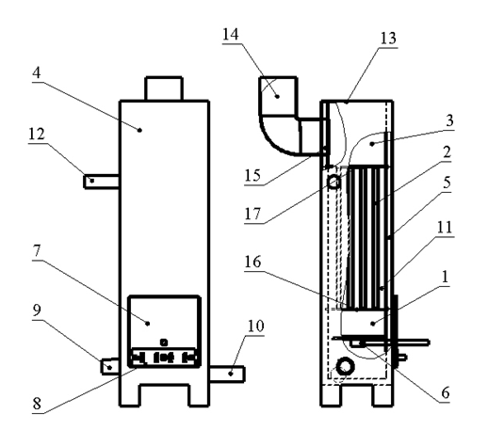

Фиг. 1

Отопительный водогрейный котел

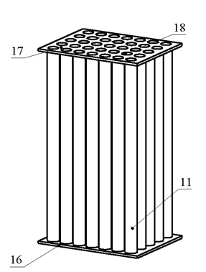

Фиг. 2

Отопительный водогрейный котел

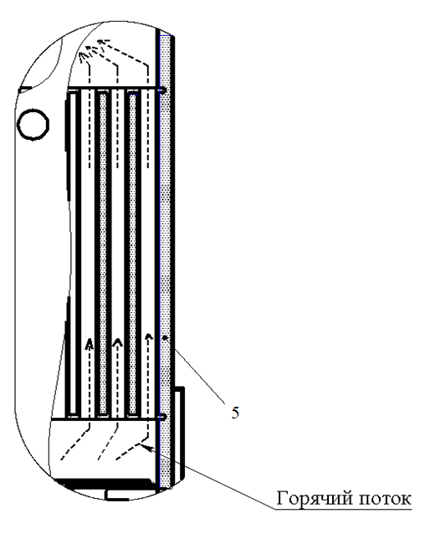
Фиг. 3

Выпущено отделом подготовки официальных изданий
_________________________________________________________________________________
Государственное агентство интеллектуальной собственности и инноваций
при Кабинете Министров Кыргызской Республики (Кыргызпатент)
720021, г. Бишкек, ул. Московская, 62, тел.: (312) 68 08 19, 68 16 41; факс: (312) 68 17 03

